元素分析仪
仪器型号 | 5E-CHN2000 | 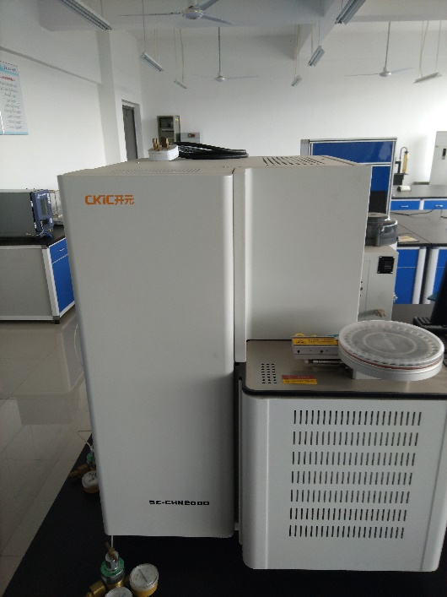
仪器状态 | 完好
存放位置 | B201
负责人 | 王星
仪器简介 | 在复合催化剂的作用下，样品经高温氧化燃烧生成氮气、氮的氧化物、二氧化碳、二氧化硫和水，并在载气的推动下，进入分离检测单元。在吸附柱将非氮元素的化合物吸附保留后，氮的氧化物经还原成氮气后被检测器测定。其他元素的氧化物再经吸附-脱附柱的吸附解析作用，按照C、H、S的顺序被分离测定。
主要用途 | 测量煤样品种C、H、N含量。
技术参数 | 测试范围：碳（0.005%~100%）、氢（0.05%~25%）、氮（0.01%~100%）  重复性：碳（Cad≤0.5%）、氢（Had≤0.15%）、氮（Nad≤0.08%）  分析时间：6min  一般试样称重：推荐80~100mg  自动加样器：可一次进样35~70个  功率：≤5.5kw  电源：（220±22）V/（50~60）Hz  重量：110kg  外形尺寸（mm）：690×750×720

